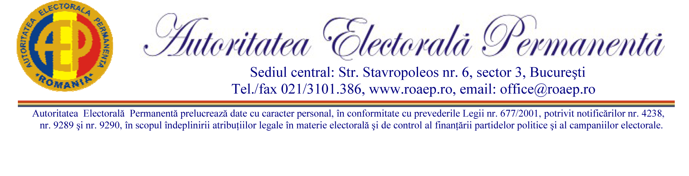
Comunicat de presă

Autoritatea Electorală Permanentă (AEP) informează că a rezervat portalul www.primulvot.ro, destinat tinerilor care îşi vor exercita pentru prima dată dreptul de vot la alegerile prezidenţiale din acest an. Portalul nu are doar un scop informativ, ci îşi propune să ajute la sensibilizarea şi creşterea interesului tinerilor pentru dezvoltarea unei culturi a participării la viaţa politică. În acelaşi timp, portalul se doreşte a fi şi o „arenă” de discuţii, de interconectare şi de reflectare a preocupărilor tinerilor pentru înţelegerea şi cunoaşterea mecanismelor democraţiei, a mecanismelor de selecţie electivă pentru funcţiile reprezentative ale organismelor statului.
În aceste condiţii, AEP lansează invitaţia tuturor persoanelor interesate pentru a contribui cu idei la realizarea portalului www.primulvot.ro.
Propunerile trebuie să aibă în vedere atât conţinutul, cât şi forma acestui portal de comunicare electronică. Orientativ, dar nici într-un caz restrictiv, AEP propune câteva criterii de care se poate ţine seama:
        - Design-ul – consistent, clar, prietenos
- Să utilizeze o schemă uniformă şi limitată de culori (inclusiv pentru texte);
- Textul să fie lizibil (să aibă un contrast suficient de mare între text şi background şi cu un background care să nu fie încărcat excesiv cu imagini sau modele);
- Să nu aibă liste lungi de link-uri externe;
- Să includă un link „back to home/start”;
- Să existe un sumar (hartă a site-ului);
- Paginile să nu fie excesiv de lungi (evitând astfel un scroll excesiv) şi/sau să nu îngroape informaţiile prea departe pe ramuri;
- Imaginile utilizate să fie .jpg, .gif., .png şi să aibă drepturi de proprietate;
- Animaţiile flash să aibă controale vizibile (sunet on/off, închiderea animaţiei, oprirea ei), fără o încărcare excesivă a paginii (desigur, pagina poate să fie făcută toată în tehnologie flash).
        - Conţinutul portalului
- Prezenţa unor rubrici obligatorii: informaţii generale despre partidele politice, condiţii pentru exercitarea dreptului de vot şi de a fi ales, explicarea legislaţiei electorale pe înţelesul publicului ţintă;
- Crearea unui logo şi a unui slogan pornind de la conceptul de bază al portalului – „Primul vot”;
- Vor fi punctate şi alte rubrici, articole teme de interes pentru problematica portalului;
- Prezentarea unor propuneri de îmbunătăţire a site-ului cu noi teme de interes pentru publicul ţintă.
        - Conţinut multimedia: filmuleţe, fotografii, bloguri/forumuri de discuţii pe teme electorale.
Reamintim că propunerile nu trebuie să se limiteze la elementele şi criteriile enumerate mai sus.
Cele mai valoroase idei, după o evaluare riguroasă, vor fi selecţionate, iar susţinătorii acestora vor fi antrenaţi în realizarea efectivă a portalului. Termenul limită până la care se pot trimite propunerile este 01.11.2009.
Adresa AEP este Strada Stavropoleos, nr. 6, Sector 3, Bucureşti; e-mail: office@roaep.ro, persoană de contact: dl. Bogdan Popescu, consilier parlamentar, Direcţia studii, documentare şi monitorizarea procesului electoral e-mail: bogdan.popescu@roaep.ro.

